Новый метод усиления ТГц излучения, созданного в газах высокоинтенсивными двухцветными лазерными импульсами
Гнездовская Н.Е.
студентка
Московский государственный университет имени М.В.Ломоносова,
физический факультет, Москва, Россия
E–mail: gnezdovsky.ne15@physics.msu.ru
В работе предлагается новый подход к проблеме усиления ТГц излучения в плазме. Этот подход основан на формировании терагерцового сигнала двухцветным фемтосекундным оптическим или ИК импульсом в газе и его последующем усилении в неравновесном плазменном канале по механизму, предложенному в [1]. Наличие дополнительного усиления ТГц сигнала в плазме может в конечном итоге привести к созданию более эффективных ТГц источников. Интерес к источникам терагерцового излучения обусловлен его уникальными свойствами, благодаря которым это излучение нашло широкое применение в спектроскопии и других областях фундаментальных и прикладных исследований.
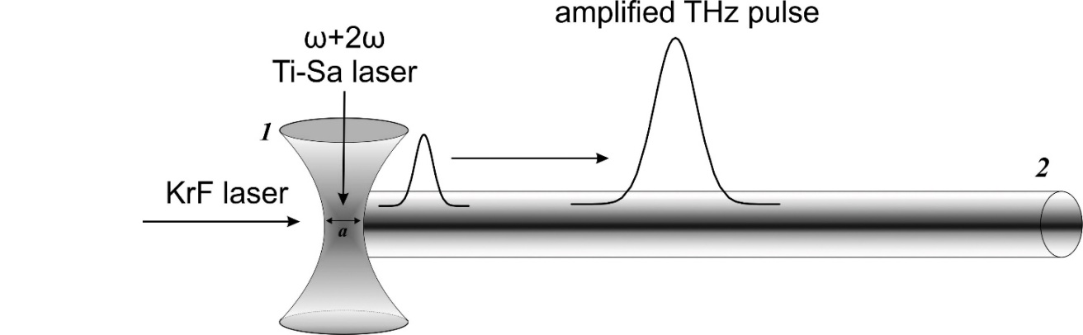

Рис. 1.Принципиальная схема генерации и усиления ТГц импульса. ТГц сигнал генерируется в области фокального центра при воздействии двухцветного Ti-Sa лазера (канал 1), а затем усиливается во 2-м канале, образованном в ксеноне импульсом Kr-F лазера.

Принципиальная схема генерации представлена на рисунке 1. Схема предполагает наличие двух лазерных источников: Ti-Sa лазер плюс его вторая гармоника и Kr-F лазер. Один из этих источников (Ti-Sa + 2^{ая} гармоника) создает затравочный ТГц импульс, который затем усиливается в плазменном канале, созданном Kr-F лазером. Рабочий газ в данной схеме - ксенон. Двухцветное поле Ti-Sa лазера и его второй гармоники, действующее в первом канале, приводит к пространственной асимметрии ионизации и, как следствие, возникновению низкочастотных токов в ТГц диапазоне частот. Полученый затравочный сигнал усиливается во втором канале, созданном независимо фемтосекундным УФ лазерным импульсом, за счет особых свойств неравновесной плазмы. Из [2] известно, что в плазменном канале с нерасновесностью спектра электронов, созданном в газе с растущим транспортным сечением (в частности, выбор газа ксенона обусловлен данным фактом), может наблюдаться эффект усиления низкочасточного излучения (, где - транспортная частота электрон-атомных столкновений). В частности, в [1] было показано, что при фотоионизации инертных газов атмосферного давления (аргон, ксенон) УФ фемтосекундными лазерными импульсами оказываются выполнены требуемые условия для возникновения эффекта усиления ТГц излучения (рис.2). Аналитическое решение данной задачи показало, что усиливаются те частоты, которые удовлетворяют условию .
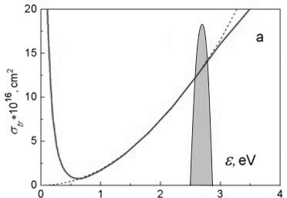
Рис. 2.Транспортное сечение и положение пика фотоэлектронов для ксенона в случае ионизации газа Kr-F лазером в диапазоне интенсивностей . Усиление ТГц излучения возможно, если неравновесность энергетического спектра электронов (пик фотоионизации) сформирована в зоне растущего с энергией транспортного сечения газа.

Для распространения ТГц сигнала в усиливающем канале решается волновое уравнение. Расчеты показали, что происходит усиление той части спектра, которая удовлетворяет условию . Регулируя давление в неравновесном плазменном канале, можно управлять границей отсечки усиливаемых частот. Эффективное усиление терагерцовых частот обеспечивается давлением в канале порядка 10 атм. В ходе работы был получен следующий вид напряженности поля усиливаемого сигнала [3]:
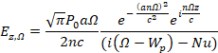
где – поляризация среды, сформированная к концу воздействия двухцветного поля, – комплексный показатель преломления усиливающей среды (его мнимая часть в данных условиях оказывается отрицательной [1] и обеспечивает экспоненциальный рост напряженности поля сигнала), – длина распространения, – размер фокальной перетяжки области воздействия двухцветного лазерного импульса (область формирования затравочного ТГц сигнала), , – плазменная частота и частота столкновений в области формирования затравочного ТГц сигнала.
Таким образом, разработанная концепция позволяет получать терагерцовые импульсы высокой интенсивности, тем самым повышая эффективность плазменных методов конверсии оптического излучения в терагерцовое.

Работа выполнена при поддержке гранта РНФ № 18-72-00125.

Литература
- Богацкая А.В., Попов А.М. // Письма в ЖЭТФ, 97 453–457 (2013); Laser Phys., 28, № 11, 115301 (2018)
- Бункин Ф.В., Казаков А.Е., Федоров М.В. // УФН 107 559–593 (1972)
- Гнездовская Н.Е., Богацкая А.В. Сборник тезисов конференции UltrafastLight-2018, p.59: http://ultrafastlight.lebedev.ru/files/BookOfAbstracts_UltrafastLight2018.pdf

